Manual Técnico
Simulador de circuitos lógicos distribuidos

Índice de contenido
Introducción 2
Circuito 3
Modelo Cliente 4
Servidor 5
Controlador 6
Vista 8

Introducción

Circuito

Modelo Cliente

Servidor

Controlador

El controlador definirá el modo en que la interfaz reacciona a la entrada del usuario, por lo que será el encargado de manejar los eventos emitidos por la vista de la aplicación.
Esta clase esta compuesta principalmente por el modeloCliente, que es el objeto de la aplicación y por la fachadaVista, que es la una interfaz para la comunicación con la vista.
También entre sus atributos encuentra el modelo de la vista (Modelo_Vista_circuito), que facilitará la decisión del procedimiento a seguir a la hora de recibir un evento producido por la entrada del usuario.
El atributo acción, también juega un papel muy importante en el control del programa. Este representa la estrategia a seguir al recibir eventos provenientes del sector de la vista donde se diseñan los circuitos. Para explicar la utilidad de este componente incluimos el siguiente diagrama de secuencias:
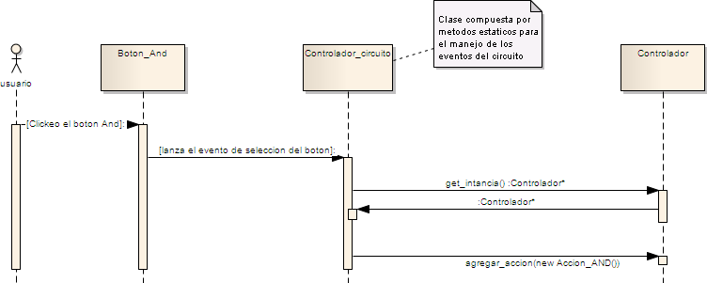

Como se puede apreciar en el diagrama, el usuario utiliza la herramienta para agregar una compuerta del tipo AND, la cual lanza un evento que es capturado por el el controlador del mismo.
Antes de continuar con la explicación vale la pena mencionar el objetivo de la clase controlador_circuito, dado a que no se incluyo en el diagrama de clases. Esta clase contiene todos los manejadores de los eventos relacionados al diseño del circuito.
Luego de capturar el evento, se obtiene la instancia del controlador y se ejecuta el método para agregarle una nueva acción al controlador, la acción de incluir una compuerta AND al modelo en este caso.
A partir de este momento, el controlador incorpora la estrategia a seguir al recibir la orden de ejecutar_acción, que es la requerida por el controlador del evento de clickeo sobre el área de diseño. A continuación mostraremos la secuencia que se sigue cuando el usuario clickea sobre el área de diseño.
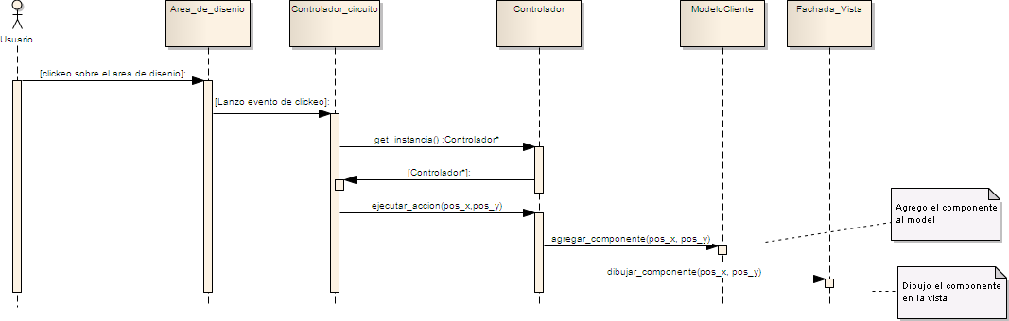
El usuario clickea sobre el área de diseño, y el controlador_circuito captura el evento que esto produce, pide una instancia de la clase controlador e invoca al método ejecutar acción.
Debido a que anteriormente le agregamos la acción de incorporar una compuerta AND, el controlador agrega la compuerta en el modelo y la dibuja en la vista, en el caso de que se haya podido incorporar el componente con éxito.

Por ultimo, vale la pena mencionar, la decisión de implementar la clase controlador como un singleton. Esto fue principalmente debido a dos cuestiones, primero, la aplicación solo tendrá un controlador que se encargara de ser el intermediario entre el modelo del programa y sus posibles vistas, y segundo, la necesidad de que el acceso a esa única instancia sea global, para poder ser utilizada desde las funciones controladoras de eventos.

Vista

